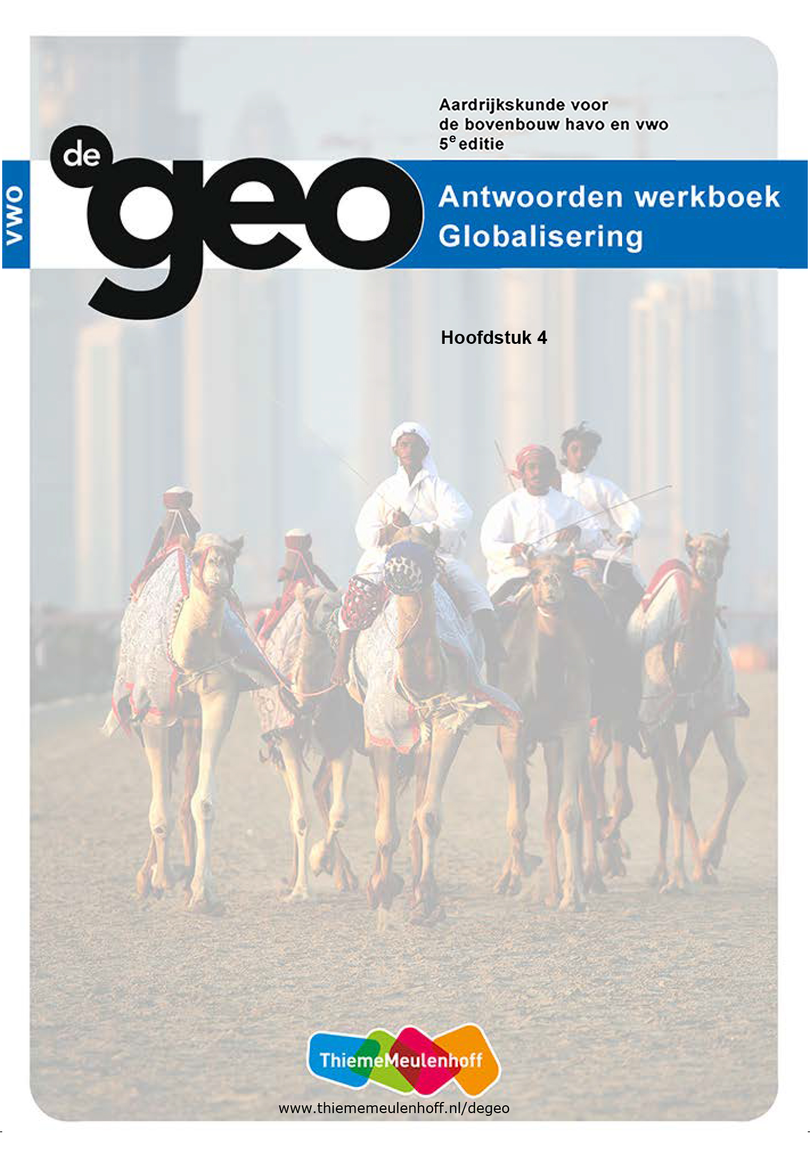

**4 Drie wereldsteden in de Verenigde Staten**

**Start**

**Opdracht 1 Global city’s: hoofdschakelaars in wereldsysteem**

**a** New York: op economisch terrein. Als de beurs in Wall Street sterk daalt, volgen de beurzen in Europa en Azië direct.

Washington: op politiek gebied. Een besluit over al dan niet militair ingrijpen in de wereld heeft gevolgen voor de strategie in Europa en de landen in kwestie.

Los Angeles: op cultureel gebied. Een film die veel Oscars krijgt, wordt overal in de wereld getoond.

**b** Voorbeelden van een goed antwoord:

Ja, want in de global city’s vinden ontwikkelingen plaats die elders in de wereld nog hun invloed moeten krijgen.

Nee, want de rest van het wereldsysteem kun je niet vergelijken met nog niet gekoloniseerde gebieden. Ze maken al deel uit van de wereld waarvan ook de global city’s een deel zijn.

**Opdracht 2 Kennismaking**

**a** Eigen antwoord leerling, bijvoorbeeld:

**W1 Typering drie global city’s.**

|  |  |
| --- | --- |
| **Stad** | **Korte typering in drie woorden** |
| New York | 1 Vrijheidsbeeld  2 Ground Zero  3 Central Park |
| Los Angeles | 1 Walk of Fame  2 Universal Studios  3 Malibu |
| Washington | 1 Capitool  2 Mall  3 Pentagon |

**b** In deze steden zijn gebouwen vaak tegelijk symbolen voor de Amerikaanse macht in de wereld. Terroristen richten zich nogal eens op deze symbolen.

**c** Eigen mening leerling, bijvoorbeeld:

Los Angeles trekt mij het meeste. Het is er een groot gedeelte van het jaar warm. Dat is in new York niet zo. Het kan daar behoorlijk koud zijn. In Washington regent het me wat veel. Los Angeles lijkt me ook aantrekkelijker omdat in deze stad veel meer jonge mensen wonen.

**Opdracht 3 Ligging**

**a** New York: in die tijd ontwikkelde West-Europa zich tot centrum van het wereldsysteem. New York lag er het dichtst bij.

**b** Los Angeles

**Opdracht 4 Ontstaan van de drie global city’s**

**a** tot een vestigingskolonie

**b** De V.S. werden toen soeverein / maakten zich politiek los van Engeland.

**c** Los Angeles

**Opdracht 5 Kenmerken**

New York 4, 6, 9, 10

Washington 1, 2, 3, 8, 12

Los Angeles 5, 7, 11, 13

**4.1 Knooppunten in mondiale netwerken**

**Opdracht 1 Het Witte Huis**

eind achttiende eeuw: de V.S. waren net onafhankelijk

na de Tweede Wereldoorlog: de V.S. werden een hegemoniale wereldmacht

**Opdracht 2 Steden en dimensies**

figuur 4.1 demografische dimensie: bevolkingsomvang

figuur 4.2 demografische dimensie: bevolkingsomvang en -dichtheid

figuur 4.3 economische dimensie: mainport

figuur 4.4 economische dimensie: handel/containervervoer

figuur 4.5 politieke dimensie: militaire macht

figuur 4.6 culturele dimensie: filmwereld, Hollywood

figuur 4.7 economische dimensie: belang en ligging van belangrijke handelsknooppunten met de rest van de wereld

**Opdracht 3 Spreidingspatronen van wereldsteden**

**a** mondiaal schaalniveau: sterke concentratie in kernlanden van het wereldsysteem of in snelgroeiende (semi)perifere landen

nationaal schaalniveau (V.S.): concentratie in het noordoosten en het westelijke kustgebied

**b** in klasse C

**c** Londen, Parijs, Frankfurt, Milaan, Brussel

**d** New York en Los Angeles hebben de sterkste positie; Washington valt in een lagere klasse.

**Opdracht 4 Nieuwe metropolen**

**a** verschuiving naar de kleinere steden verder landinwaarts

**b** Eén verklaring gevraagd, bijvoorbeeld:

1) De ICT maakt het mogelijk om vanuit verder van de kust gelegen plaatsen gemakkelijk te communiceren met andere steden in het wereldsysteem.

2) Digitalisering maakt het minder noodzakelijk om als stad aan de kust te liggen.

**c** Global city’s concurreren op wereldschaal met elkaar. De grote evenementen zijn zeer geschikt om zich in de kijker te spelen.

**Opdracht 5 BosWash**

**a** New York 8.550.405

Philadelphia 1.567.442

Washington 672.228

Boston 667.137

totaal 11.457.212

**b W-VB1 Relatieve bevolkingsomvang grootste steden BosWash.**

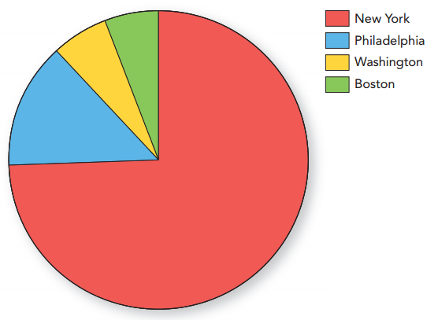

**c** In het cirkeldiagram komt veel beter dan op het kaartje tot uiting dat New York met kop en schouders boven de andere steden uitsteekt.

**d** Het is een lineair spreidingspatroon: steden liggen als het ware op een rij van noordoost naar zuidwest.

**e** In de bergen is het lastiger om te wonen en te werken en om bedrijven neer te zetten (oorzaak),

waardoor de steden in de kustvlakte ten oosten daarvan liggen (gevolg).

**Opdracht 6 Mainportregio**

a *1e druk*: New York, Salem, Albany, New Haven, Davisville

*volgende drukken*: Bij terminals vindt opslag en overslag van goederen plaats. Het zijn hubs waar goederen moeten worden overgeladen op een ander transportmiddel. Zeeschepen kunnen niet ver landinwaarts. Overladen is dus noodzakelijk.

**b** De overige havens zijn via scheepvaartroutes met de haven van New York verbonden. Het is een belangrijkere hub. Vanuit de andere havens zijn er bijna geen rechtstreekse onderlinge routes.

**c** Je krijgt dan een beter beeld van de relatie tussen de mainportregio en andere delen van de wereld.

**d** Nee, op deze kaart kun je niet precies zien vanuit en naar welke havens het transport van voedingsgewassen plaatsvindt. Het laat wel duidelijk zien wat de vermoedelijke bestemmingen van de voedselgewassen zijn in de wereld.

**Opdracht 7 Gateways**

**a** Washington speelt in de handel geen belangrijke rol, maar is een politieke global city.

**b** Twee overeenkomsten gevraagd, bijvoorbeeld:

1) Ze zijn beide de grootste containerhaven aan de oost- dan wel de westkust.

2) Het aandeel ligt voor beide steden ongeveer even hoog (30 - 33%).

**Opdracht 8 Washington**

**a** Witte Huis: uitvoerende macht

Capitool: wetgevende macht

**b** ook in Washington: rechtsprekende macht

**Verdieping**

**Opdracht 9 Politiek**

**a** Drie kwesties gevraagd, afhankelijk van de actualiteit, bijvoorbeeld in 2017:

1) vrede door kracht: bestrijden van ISIS en andere islamitische terreurgroepen

2) heropbouw van de Amerikaanse defensie

3) omarming van de diplomatie

**b** Eigen antwoord leerling, bijvoorbeeld:

Wij vinden de bestrijding van ISIS erg belangrijk. Op veel plaatsen in de wereld is sprake van terreurdaden. Als het lukt om dit doel te bereiken, hebben we daar in Nederland ook voordeel van. Mensen zijn dan hier misschien minder angstig en het kost minder geld om de veiligheid van ons land te bevorderen.

**c** Vooral de eerste twee onderwerpen bereiken regelmatig de kijker of luisteraar van nieuwsuitzendingen.

**d** De tekst kun je maken aan de hand van feiten van de website. Je zou er ook een eigen mening in kunnen plaatsen. Bijvoorbeeld dat jullie blij zijn, dat we niet alleen in Nederland bezig zijn om te waken voor eigen veiligheid, maar dat dit ook de aandacht heeft van een machtig land als de V.S.

**Herhaling**

**Opdracht 10 Terugblik op de paragraaf**

1 is fout

2 is goed

3 is fout

4 is goed

5 is goed

6 is goed

7 is goed

**4.2 Migranten in de drie wereldsteden**

**Opdracht 1 Latino’s**

Voorbeelden van goede antwoorden:

1) Latino’s vormen de grootste etnische /raciale groep in Los Angeles.

2) Het aandeel van latino’s in de totale bevolking groeit snel.

3) Latino’s hebben altijd al deel uitgemaakt van de bevolking van Los Angeles.

**Opdracht 2 Europese migranten**

**a** De samenstelling wordt diverser. Het aandeel van immigranten van landen buiten West-Europa neemt toe.

**b** New York

**c** Die verliep steeds moeizamer; geen ‘melting pot’ meer, maar naast elkaar voorkomen van verschillende culturele / nationale groepen.

**d** In de jaren twintig en dertig van de vorige eeuw zie je een enorme daling in de omvang van de migratie.

**Opdracht 3 Immigratie na de Tweede Wereldoorlog**

**a** Twee werelddelen gevraagd:

1) Azië

2) Latijns-Amerika

**b** Eén verklarende vraag gevraagd, bijvoorbeeld:

Waarom immigreerden na de Tweede Wereldoorlog naar verhouding steeds meer mensen uit Azië en Latijns-Amerika maar de V.S. en relatief minder mensen uit Europese landen?

**c** Een volledige verklaring bestaat uit:

1) situatiebeschrijving: de geografische omstandigheden waarin immigratie zich voordoet

2) oorzaak: welke gebeurtenis zorgt ervoor dat immigratie zich voordoet

3) gevolg: immigratie naar de V.S.

4) verklarend principe: algemene regel

Voorbeeld van volledig antwoord:

**Situatiebeschrijving**

In veel Aziatische en Latijns-Amerikaanse landen was de armoede groot. Landen waren onderontwikkeld en de bestaansmogelijkheden beperkt (situatie in Latijns-Amerika en Azië). Europa bevond zich aanvankelijk nog in een ontredderde toestand na de Tweede Wereldoorlog (situatie Europa).

De V.S. waren relatief rijk en minder door oorlog getroffen.

De ligging van Latijns-Amerikaanse landen ten opzichte van de V.S. is gunstiger dan ten opzichte van Europa.

**Oorzaak**

Het perspectief op verbetering van de sociaaleconomische situatie in Latijns-Amerika en Aziatische landen leek steeds uitzichtlozer; de armoede nam in veel landen toe. In Europese landen keerde de rust weer en vanaf de jaren zestig van de vorige eeuw verbeterde de welvaart in veel West-Europese landen.

**Gevolg**

De immigratie vanuit Latijns-Amerika en Azië naar de V.S. nam toe. Vanuit de Europese landen daalde de emigratie naar de V.S.

**Verklarend principe**

Migratie vindt plaats vanuit gebieden waar veel pushfactoren voorkomen naar gebieden waar pullfactoren overheersen.

**Opdracht 4 Groeiverschillen tussen New York, Los Angeles en Chicago**

**a** Twee verschillen gevraagd, bijvoorbeeld:

1) New York begon eerder aan de groei dan de overige steden.

2) New York groeide veel forser dan de overige steden.

3) Los Angeles en Chicago kennen een daling van de groei in recente jaren.

**b** Voorbeelden van juiste antwoorden:

1) De relatieve ligging van New York ten opzichte van het herkomstgebied was al in de tijd van de vestigingskoloniën veel beter.

2) De inschrijving van migranten vond in New York plaats. Veel migranten bleven in de stad / trokken niet verder landinwaarts.

3) De grotere mobiliteit maakt wonen ver buiten Los Angeles mogelijk.

**Opdracht 5 Bevolkingsgroepen in de Amerikaanse steden**

**a** A = New York

B = Washington

C = Los Angeles

D = V.S.

**b** A. New York: geen van de hoofdgroepen (blank, hispanics, zwart) overheerst statistisch. New York heeft altijd aantrekkingskracht gehad op mensen uit de hele wereld. Het aandeel van de verschillende groepen is hier veel meer in evenwicht dan in de andere twee steden.

B. Washington: veel zwarten door actief beleid van regering. Washington kende een sterke migratie van Afro-Amerikanen. Het aandeel van deze groep is relatief groot. Ook de ligging dicht bij het zuiden/Virginia speelt mee. In het zuidelijke deel van de V.S. leven relatief veel afstammelingen van slaven.

C. Los Angeles: grootste aandeel hispanics door de ligging in het zuiden, bij het oorsprongsgebied. De nabijheid van Spaanstalig Latijns-Amerika/de nabijheid van Mexico verklaart het relatief grote aandeel van hispanics in Los Angeles.

D. V.S.: de meerderheid van de Amerikaanse bevolking is blank.

**c** In Los Angeles is het aantal counties met een hoog percentage hispanics groter dan in New York.

**d** Vergelijking van figuur 4.11 met de beide kaartjes in de atlas is moeilijk, omdat figuur 4.11 geen gegevens per county verschaft, maar per buurt in enkele wijken als Manhattan en Stateneiland: dat is een ander schaalniveau.

**Opdracht 6 Hispanics in New York**

**a** Hispanics concentreren zich in woonwijken waar mensen uit hun eigen land wonen. Zo ontstaan buurten met relatief veel hispanics.

**b** Als migrant zoek je steun bij mensen uit je eigen taalgebied. / Via kettingmigratie of familiebanden vindt migratie naar dezelfde wijk plaats.

**c** invasie en successie

**Verdieping**

**Opdracht 7 Patronen van etnische groepen**

**a** -

**b/c** Dit is een voorbeeld van een goed ingevulde tabel op basis van gegevens in 2017.

**W6 Kenmerken etnische samenstelling in de staten New York en California en in Los Angeles.**

|  |  |  |  |  |  |  |
| --- | --- | --- | --- | --- | --- | --- |
| **Gebied/Stad** | **Kenmerken** | | | | | |
| **Totaal aantal inwoners** | **Blanken in %** | **Zwarten in %** | **Hispanics in %** | **Aziaten in %** | **Overigen in %** |
| **de staat New York** | 19,65 miljoen | 56,9 | 14,4 | 18,4 | 7,9 | 2,4 |
| **de staat California** | 38,33 miljoen | 38,9 | 5,7 | 38,5 | 13,5 | 3,4 |
| **Los Angeles (county)** | 10,00 miljoen | 27,1 | 8,0 | 48,4 | 13,9 | 2,6 |

**d** Voorbeeld van een goed antwoord op de onderzoeksvraag:

- California is een staat met relatief veel minder blanken en zwarten vergeleken met de staat New York.

- California heeft naar verhouding veel meer hispanics en Aziaten dan de staat New York.

- In Los Angeles is het percentage blanken nog lager dan in de staat California. Het percentage zwarten en vooral hispanics is duidelijk hoger. Het aandeel Aziaten is vergelijkbaar groot.

**Herhaling**

**Opdracht 8 Terugblik op de paragraaf**

New York 7, 8

Los Angeles 3, 4, 9

Washington 1, 2, 5, 6

**4.3 Ruimtelijke geleding van global city’s**

**Opdracht 1 Empire State building**

**a W-VB2 Tien hoogste gebouwen ter wereld.**

|  |  |  |  |  |
| --- | --- | --- | --- | --- |
| **Plaats** | **Naam** | **Stad** | **Land** | **Hoogte in m** |
| 1 | Burj Khalifa | Dubai | VAE | 828 |
| 2 | Shanghai Tower | Shanghai | China | 632 |
| 3 | Abraj Al-Bait Clock Tower | Mekka | Saudi-Arabië | 601 |
| 4 | Ping An Finance Centre | Shenzhen | China | 600 |
| 5 | Lotte World Tower | Seoul | Zuid-Korea | 555 |
| 6 | One World Trade Center | New York | Verenigde Staten | 541 |
| 7 | CTF Finance Centre | Guangzhou | China | 530 |
| 8 | Taipei 101 | Taipei | Taiwan | 509 |
| 9 | Shanghai World Financial Center | Shanghai | China | 492 |
| 10 | International Commerce Center | Hongkong | China | 484 |

**b** Voorbeeld van een goed antwoord:

1) Veel hoge torens bevinden zich in de snelgroeiende macroregio Oost-Azië en/of in rijke oliestaten.

2) Weinig kernlanden hebben hoge wolkenkrabbers.

3) Er zijn veel wolkenkrabbers in nieuwe semiperifere landen.

**c** Eén verklaring gevraagd, bijvoorbeeld:

1) Groeilanden proberen daarmee aan hun status te werken.

2) Groeilanden krijgen steeds meer geld om dit type dure bouwwerken te plaatsen.

**Opdracht 2 Wolkenkrabbers**

**a** In steden is veel vraag naar grond, terwijl het aanbod beperkt is. Wolkenkrabbers gebruiken relatief weinig grondoppervlak.

**b** In hoge gebouwen wonen en werken veel mensen. Bedrijven en instellingen hebben bovendien veel goederen nodig. Naar en van de wolkenkrabbers ontstaan veel vervoersstromen. Bij een beperkt openbaarvervoernetwerk is de ruimtebehoefte voor verkeersstromen groot. Dat kan de schaarste aan ruimte vergroten.

**c** De Europese binnensteden herbergen veel historische gebouwen die veel lager zijn dan de Amerikaanse wolkenkrabbers.

**Opdracht 3 Migratiestromen**

**a** Twee migratiestromen van blanken gevraagd:

1) suburbanisatie: trek vanuit stad naar wijken aan de rand of buiten de stad

2) gentrification: blanken bevolken steeds meer delen van armere wijken in de buurt van het centrum van de stad (die gaandeweg worden opgeknapt)

**b** eerst suburbanisatie en daarna gentrification

Bij gentrification gaat het vooral om jonge succesvolle migranten, die hun kansen zien in bijvoorbeeld de creatieve sector. Die sector is in een sterk geglobaliseerde stad van groot belang. De eerste stroom, de suburbanisatie, hangt meer samen met de woonwensen van de middenklasse.

**c** in de edge city’s

**d** Zowel de getto’s als de gated community’s liggen in de overgangszone.

**Opdracht 4 Washington DC en Arlington vergeleken**

**a W7 Bevolkingssamenstelling Arlington.**

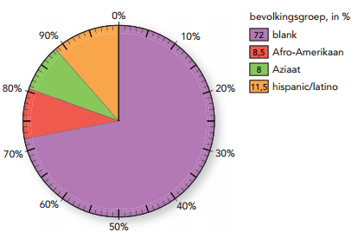

**b** Twee redenen gevraagd:

1) Washington is al sinds de afschaffing van de slavernij het aantrekkingspunt voor Afro-Amerikanen vanwege het feit dat Washington DC rechtstreeks onder federaal gezag valt en de regering een voorbeeld wilde geven door veel Afro-Amerikanen een baan aan te bieden.

2) Er is een hoge natuurlijke bevolkingsgroei / volgmigratie onder de zwarte bevolking, die zich traditioneel in Washington DC vestigde.

**c** De blanke groep is over het algemeen rijker (oorzaak),

waardoor zij konden verhuizen naar het ruimer opgezette Arlington om te wonen en te werken (gevolg).

**d** een edge city

**Opdracht 5 Edge city bij Washington**

*bereikbaarheid*: de infrastructuur is goed; veel doorgaande wegen in de buurt, dus makkelijk te bereiken internationaal vliegveld

*woon- en leefomgeving*: wonen en leven is goed; veel winkels, park, golfterrein (recreatie)

*werkgelegenheid*: veel werkgelegenheid (kantoren) op korte afstand, dichtbij

**Opdracht 6 Gentrification in Los Angeles**

**a** in de overgangszone

**b** In de overgangszone wonen relatief meer lager geschoolden, waaronder latino’s.

**c** In de grafiek bij de kaart zie je een zeer snelle stijging van de gemiddelde huizenprijs in Korea town.

**d** de latino’s: Door de hoge huurprijzen en hun laagbetaalde banen kunnen zij op den duur de huur niet meer opbrengen en zullen zij moeten wijken voor de nieuwe instroom en worden ze verdreven uit hun wijk.

**Opdracht 7 Segregatie**

**a** In figuur 4.17 is te zien dat in het zuiden van het cbd in South Central veel zwarten wonen. Op GB 210B is te zien dat ten noordoosten van het cbd relatief veel hispanics wonen. Op GB 210A zie je dat er aparte wijken met relatief veel Aziaten en aparte wijken met veel blanken zijn. Dus segregatie van bevolkingsgroepen.

**b** Ruimtelijke segregatie gaat vaak gepaard met inkomensverschillen. Zo ontstaan wijken met welvarende bevolkingsgroepen en wijken met arme bevolkingsgroepen die samengaan met etnische verschillen.

**c** In de formele sector zijn bedrijven en instellingen veel meer gebonden aan allerlei regels, zoals de arbeidsomstandigheden, het salaris, arbeidstijden, enzovoort. Voor de werkzaamheden in de informele sector is dat niet het geval. Die is veel flexibeler.

**Verdieping**

**Opdracht 8 Nieuwe en oude economie**

**a W9 Kenmerken van de oude en de nieuwe economie.**

|  |  |  |  |  |
| --- | --- | --- | --- | --- |
| **A** | | **Algemene karakteristieken** | | |
| **Aspect** | | | **Oude economie** | **Nieuwe economie** |
| markten | | | stabiel | dynamisch |
| schaal concurrentie | | | **1** i *nationaal* | **2** n *wereldwijd* |
| organisatievorm | | | **3** b *hiërarchisch* | **4** j *netwerk* |
| potentiële geografische mobiliteit | | | **5** f *laag* | **6** c *hoog* |
| competitie tussen regio's | | | laag | hoog |
| **B** | | **Organisatie bedrijven** | | |
| **Aspect** | | | **Oude economie** | **Nieuwe economie** |
| productiewijze | | | massaproductie | flexibele massaproductie |
| sleutelfactor | | | **7** e *kapitaal/arbeid* | **8** d *innovatie/kennis* |
| technologie | | | **9** h *mechanisatie* | **10** a *digitalisering* |
| bron competitief voordeel | | | schaalvoordelen | innovatiekwaliteit/tijdig bereiken markt |
| belang research en innovatie | | | laag | hoog |
| relatie met andere ondernemingen | | | beperkt | zeer groot |
| **C** | **Arbeidskracht** | | | |
| **Aspect** | | | **Oude economie** | **Nieuwe economie** |
| doel | | | volledig werk | inkomen en hoger loon |
| vaardigheden | | | één vaardigheid | levenslange educatie |
| relatie arbeid-manager | | | tegengesteld | samenwerking |
| aard werk | | | **11** m *vast* | **12 g** *flexibel* |
|  | | |  |  |
| **D** | **Rol overheid** | | | |
| **Aspect** | | | **Oude economie** | **Nieuwe economie** |
| relatie onderneming-overheid | | | **13** k *overheid schrijft voor* | **14** l *overheid stimuleert innovatie en groei* |
| regulering | | | voorschriften en controle | marktconforme en flexibele regels |

**b** de tien staten met de beste economie in 2016:

1) Utah

2) Washington

3) California

4) Massachusetts

5) Colorado

6) Delaware

7) District of Columbia

8) New York

9) Texas

10) Oregon

de tien staten met de slechtste economie in 2016:

1) Mississippi

2) Arkansas

3) West Virginia

4) New Mexico

5) Louisiana

6) Kentucky

7) Alabama

8) Oklahoma

9) Hawaï

10) Rhode Island

De tien sterkste staten liggen verspreid over het land: de meeste aan de oost- of westkust, een paar (Utah en Colorado) in het midden.

De staten met de laagste scores liggen, met uitzondering van Hawaï natuurlijk, in het midden van het land.

**c** Sterkste staten zijn de staten met grote steden, stedelijke netwerken en global city’s.

Twee kenmerken gevraagd, bijvoorbeeld:

1) dynamisch

2) flexibel

3) veel innovatie in de grote steden

4) veel digitalisering

5) concurrentie

**d** De staten met de laagste scores zijn de landbouwstaten.

Twee kenmerken gevraagd, bijvoorbeeld:

1) minder dynamisch

2) minder grote steden

3) minder innovatie

4) minder relaties met andere ondernemingen

**Herhaling**

**Opdracht 9 Terugblik op de paragraaf**

**a W10 Kenmerken stadsdelen.**

|  |  |
| --- | --- |
| **Stadsdeel** | **Kenmerk** |
| cbd | 3 |
| overgangsgebied | 2, 4, 5 |
| stedelijke omgeving | 1, 6 |

**b** Twee voorbeelden gevraagd:

1) Door de globalisering verdwenen de maakindustrieën uit de overgangszones.

2) Door de globalisering concentreren meer financiële dienstverleners zich in het cbd.

3) Door de globalisering kan de ruimtelijke polarisatie in de steden toenemen.

**c** stedelijke geleding

**Casusopdracht Leven in megasteden**

**Vraag 1**

**a** New York en Los Angeles liggen beide in een centrumland. Dhaka is een megacity in een straatarm perifeer land. Shanghai is een belangrijke schakel in het wereldsysteem, doordat het een stedelijk knooppunt is in een semiperifeer land.

**b** Twee kenmerken elk gevraagd, bijvoorbeeld:

Shanghai: 1) dynamisch 2) snelgroeiend

Dhaka: 1) armoede 2) chaos

**c** Eigen antwoord leerling, bijvoorbeeld:

In Dhaka zijn de kansen beperkter door de armoede. Wel biedt de laagwaardige / arbeidsintensieve industrie kansen. In Shanghai is sprake van een groeiende economie, waardoor de kansen op banen toenemen.

**d** Voorbeelden van een goed antwoord:

1) Er is een flinke (toekomstige) groei van de stedelijke bevolking.

2) Er is een stagnerende bevolkingsomvang in niet-stedelijke gebieden.

**Vraag 2**

**a** 2

**b** de migratie van het platteland naar de stad (binnenlandse migratie)

**Vraag 3**

**a** In de rijke landen staat de werkgelegenheid voor lager opgeleiden voortdurend onder druk vanwege de loonkosten. De industrieën / banen verdwijnen. In de dienstverlening zijn de lonen hoog, waardoor het contrast groter wordt.

**b** De toeloop bestaat uit veel mensen met nauwelijks enige opleiding. Ze komen allen terecht in de informele sector. Er is niet genoeg werk. Er is wel een kleine groep die zeer rijk is en goede banen in de tertiaire sector heeft.

**Vraag 4**

In rijke landen is huisvesting voor minder draagkrachtigen geregeld, bijvoorbeeld via sociale woningbouw. In arme landen is dat niet het geval. Veel mensen leven in zelfgebouwde primitieve woninkjes, dicht op elkaar en met slechte voorzieningen.

**Vraag 5A en B**

De verslagen kunnen sterk verschillen. Mogelijke elementen in die verslagen:

Dhaka:

- de sociale netwerken zijn enorm sterk

- qua leeftijd erg gemêleerde slums, maar vooral ook jonge mensen

- gastvrijheid

- er zijn voorzieningen aanwezig, waaronder schooltjes

- verschil tussen redelijk huis en zeer slechte woonomstandigheden

- optimisme

- actief

Shanghai:

- minder sociale controle

- meer huisvesting volgens moderne maatstaven

- afbraak van de traditionele woonwijken vanwege bouw enorme woontorens

- politieke dwang, afbraak

- hygiënischer (minder ongedierte)

- meer kansen op hoger geschoold werk

Voorbeeldantwoord vraag 5A

In de hele stad Dhaka leven 12 tot 13 miljoen mensen, waarvan ruwweg 4 miljoen in de slums. In de bezochte wijk wonen ongeveer 10.000 personen. Velen komen van het platteland, waar de bestaansmogelijkheden geringer werden. De samenleving in de slum is complex en lijkt goed georganiseerd. Er zijn best veel voorzieningen, zoals schooltjes, kappers, groentewinkeltjes of tv-ruimtes.

Sommige bewoners zijn relatief welvarend en wonen in grotere woningen met heel wat voorzieningen. De getoonde familie wil er zelfs blijven wonen. Maar er zijn ook armere delen in de wijk met minder geplaveide wegen en groen. Daar zijn ook erg armoedige woningen met soms veel mensen in kleine vertrekken (voorbeeld in film: 9 mensen). Daar zijn ook slechte of geen sanitaire voorzieningen, met drinkwater ver buitenshuis. In de slaapruimten wemelt het van de muggen, ratten en kakkerlakken.

De bewoners onderhouden nauwe contacten met intensieve sociale controle, die je in de grote miljoenenstad het gevoel geeft erg nietig te zijn.

Bewoners werken hard en arbeid is goed georganiseerd. Mensen zijn inventief. Na lange werkdagen wordt ook naar tv gekeken.

**Vraag 6**

-

**Finish**

**Slotopdracht**

**a** 1 clustering – ~~ruimtelijke segregatie~~ – ~~sociale polarisatie~~

Clustering heeft uitsluitend betrekking op het vestigingsgedrag van bedrijven en instellingen. De andere twee gaan over ruimtelijke verschillen tussen bewoners.

2 edge city – ~~metropool~~ – ~~stedelijk netwerk~~

Edge city gaat over een deel van stedelijke gebieden en hoort bij ruimtelijke geleding.

3 gated community’s – ~~innovatie~~ – ~~kosmopolitisme~~

Gated community’s gaat als enige van de drie over het wonen in steden.

4 ~~sociale ongelijkheid~~ – mainportregio – ~~ruimtelijke segregatie~~

Mainportregio: de andere twee hebben betrekking op ruimtelijke verschillen.

**b** kosmopolitisme

**Examentraining**

**Opgave 1 Concurrerende wereldsteden**

**1** A = New York

B = Los Angeles

C = Washington

**2** In Washington is de landelijke politieke macht geconcentreerd; de stad heeft ook invloed op wereldschaal. Dus een hoog aandeel in die categorie.

**3** In Los Angeles is een belangrijke culturele sector (creatief en innovatief), waarin veel mensen werkzaam zijn (oorzaak),

waardoor er een relatief hoog aandeel is in menselijk kapitaal (gevolg).

**4** Voorbeeld van een goed antwoord:

In het wereldsysteem speelt de economie een doorslaggevende rol.

**5** De sociale ongelijkheid is toegenomen.

In wereldsteden groeit de werkgelegenheid voor hoger opgeleiden, terwijl banen voor lager opgeleiden verdwijnen (industrie) of flexibele banen worden of banen in de informele sector.

**6** Een edge city is ontstaan door suburbanisatie van de dienstensector en het wonen. En dus niet door suburbanisatie van de industrieën. Ze zijn vrij nieuw.